江苏国泰新点软件有限公司

地址：江苏张家港市经济开发区**(http://www.epint.com.cn)**

电话：0512-58188000传真：0512-58132373



**交易平台-投标人**

**操作手册**

**目录**

一、 系统前期准备 3

1.1、 驱动安装说明 3

1.1.1、 安装驱动程序 3

1.2、 浏览器配置 4

1.2.1、 Internet选项 4

1.2.2、 关闭拦截工具 7

二、 投标人网上交易平台 8

三、 投标人管理 8

3.1、 投标人注册 8

3.2、 诚信库管理 9

四、 业务管理 10

4.1、 填写投标信息 10

4.2、 网上提问 11

4.3、 邀请书确认 12

4.4、 招标文件领取 15

4.5、 答疑澄清文件领取 17

4.6、 控制价文件领取 19

4.7、 中标通知书 20

4.8、 招标结果通知书 21

五、 业务查询 22

5.1、 查看开标时间 22

5.2、 查看在建工程 23

5.3、 中标业绩 23

**修订记录**

|  |  |  |  |  |
| --- | --- | --- | --- | --- |
| **版本** | **修改日期** | **修改内容** | **修改人** | **备注** |
| 6.0.3 |  |  |  |  |
|  |  |  |  |  |
|  |  |  |  |  |
|  |  |  |  |  |

# 系统前期准备

## 浏览器配置

如已设置过请参照检查一遍即可！

### Internet选项

为了让系统插件能够正常工作，请按照以下步骤进行浏览器的配置。

1、打开浏览器，在“工具”菜单→“Internet选项”，如下图：

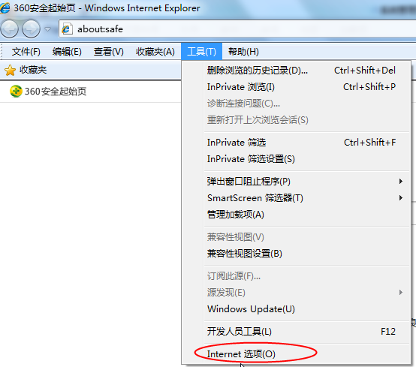

2、弹出对话框之后，请选择“安全”选项卡，具体的界面，如下图：

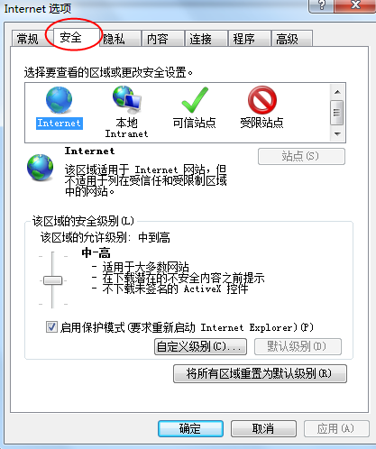

3、点击绿色的“受信任的站点”的图片，如下图：

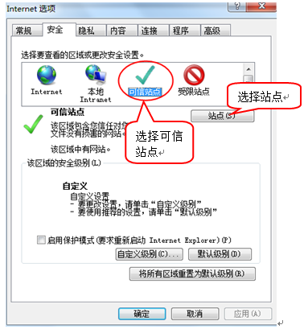

4、点击“站点”按钮，出现如下对话框，如下图：

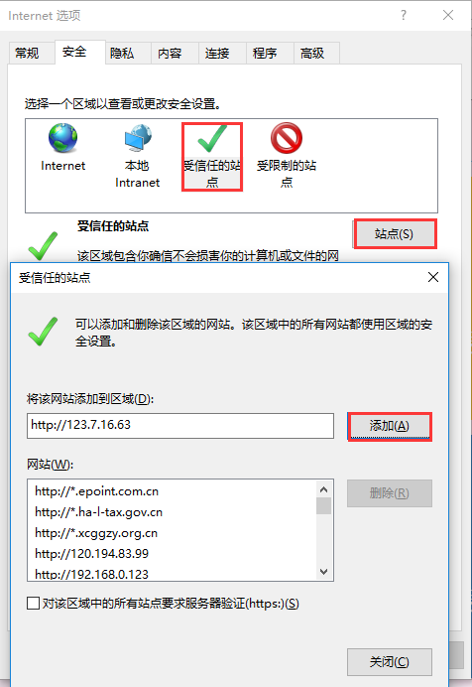

输入系统服务器的网址，格式例如：http://123.7.16.63，然后点击“添加”按钮完成添加，再按“关闭”按钮退出。

5、设置自定义安全级别，开放Activex的访问权限，如下图：

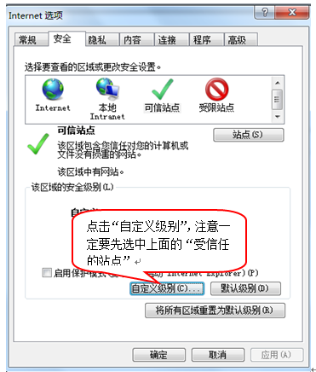

会出现一个窗口，把其中的Activex控件和插件的设置全部改为启用，如下图：

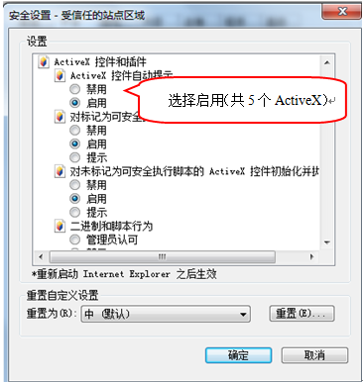

文件下载设置，开放文件下载的权限：设置为启用，如下图：

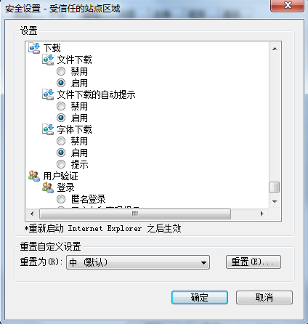

### 关闭拦截工具

上述操作完成后，如果系统中某些功能仍不能使用，请将拦截工具关闭再试用。比如在windows工具栏中关闭弹出窗口阻止程序的操作，如下图：

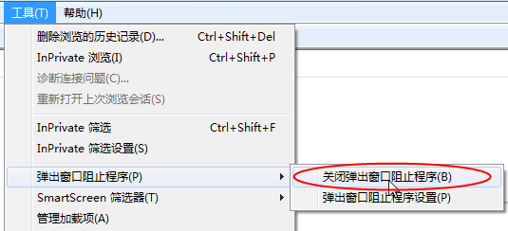

# 投标人网上交易平台

本系统主要提供给各类投标人使用，实现投标人注册、诚信库管理、投标人网上交易业务处理、业务查询等功能。

# 投标人管理

如已注册完成请跳过此步骤。

## 投标人注册

**功能说明：**投标人的“单位管理员”可以进行网上注册，经过信阳市中心工作人员审核同意后，获得一个账号。

**操作步骤：**

1、投标人员登录交易平台，点击“免费注册”，如下图：

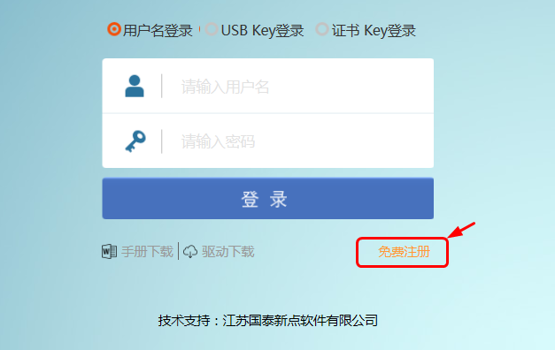

2、点击“同意”按钮，确认注册协议，如下图：

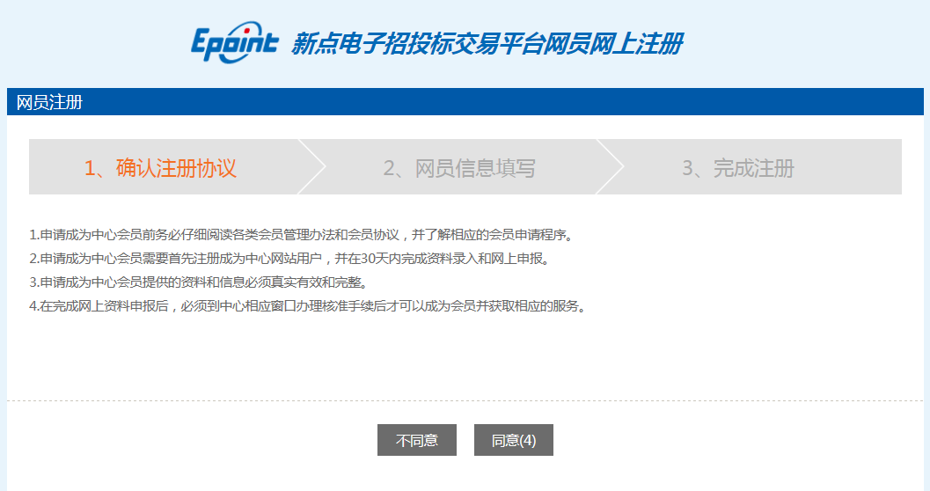

3、填写网员信息，点击“确认”，注册完成。

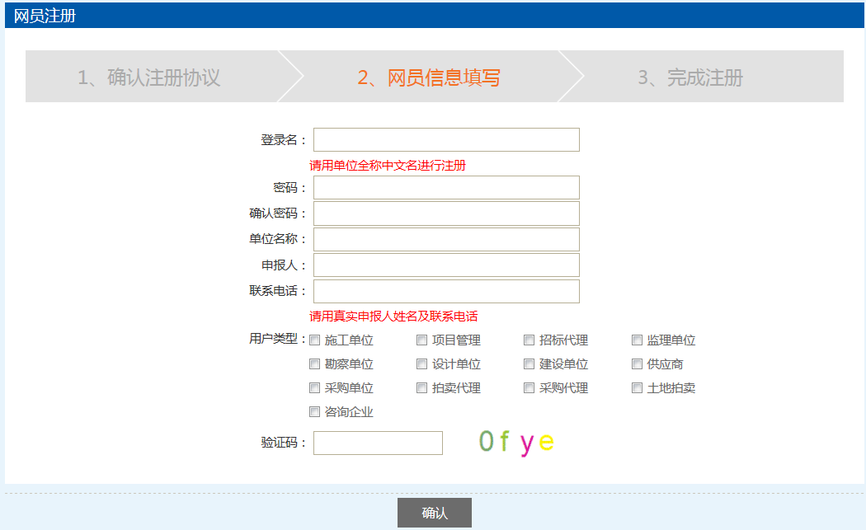

注：在注册时要选择对应的单位类型，类型包括如下几种，建设单位、招标代理、勘察单位、设计单位、施工企业、监理企业、供应商等。

## 诚信库管理

**功能说明：**单位管理员登录后可以进行本单位基本信息的维护，录入、修改基本信息。

**操作步骤：**

1、点击基本信息菜单中“修改信息”，进行诚信库信息维护，如下图：

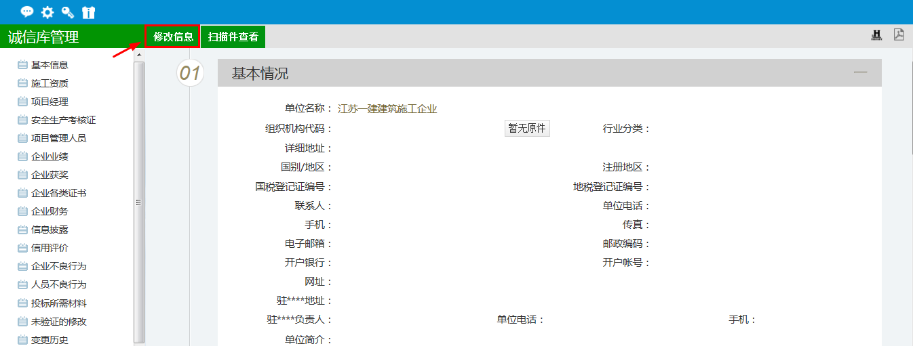

注：此处对于诚信库信息维护不加详细介绍。

# 业务管理

## 填写投标信息

**功能说明：**投标人对符合要求的公告中的标段进行投标。

**前置条件：**该标段已经审核通过且处于公告中。

**操作步骤：**

1、点击“填写投标信息”菜单，选择公告中的标段，点击“操作”按钮；

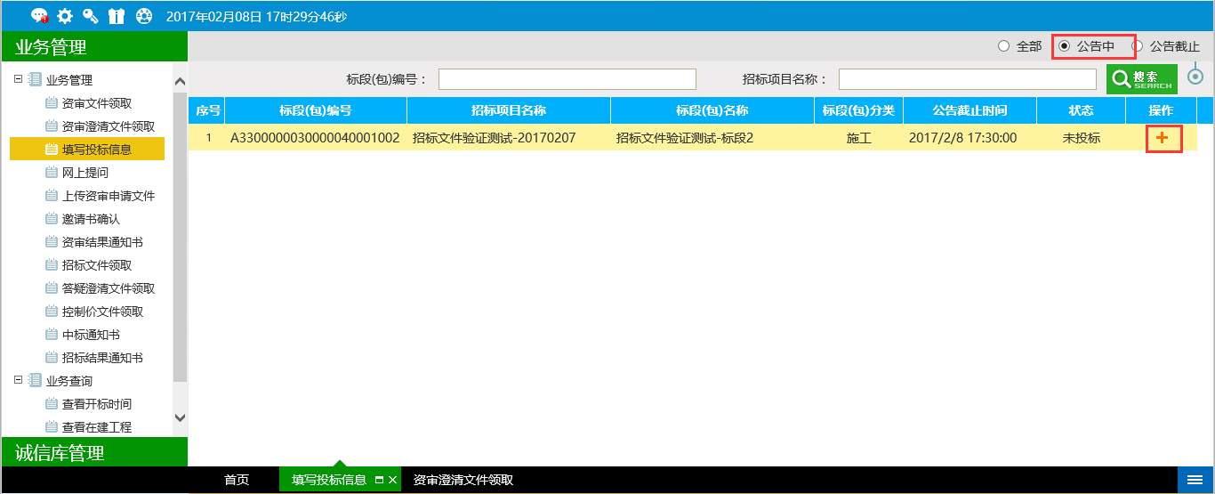

2、在“完善投标信息”页面，完善相应信息，然后点击“我要投标”，完成投标。如图：

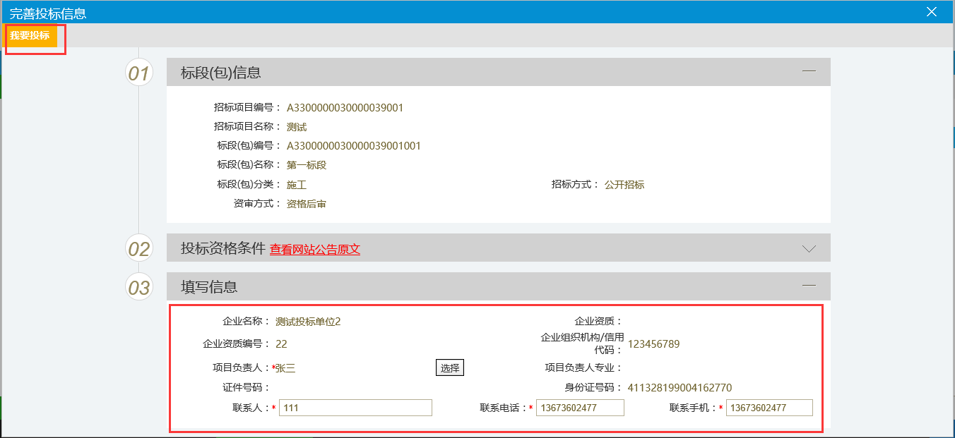

## 网上提问

**功能说明：**投标人对不同标段的问题可以向代理发出提问。

**前置条件：**投标人已经填写投标信息。

注：如果是资格后审，且没有设置开标时间的情况下，允许投标单位进行提问。

**操作步骤：**

1、点击“网上提问”菜单，进入网上提问列表；

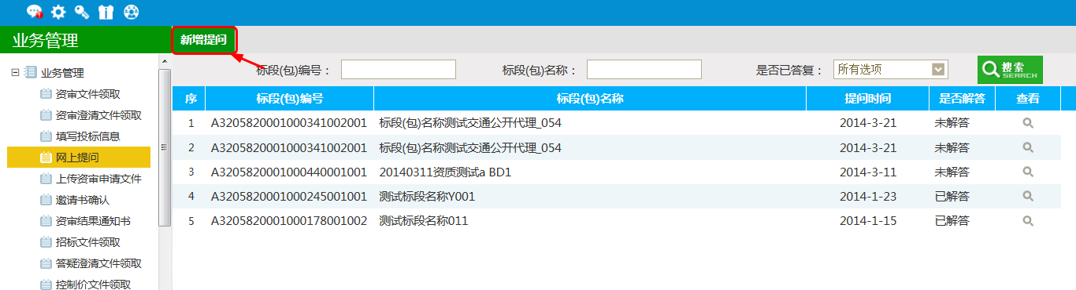

2、点击“新增提问”，弹出“挑选标段（包）”页面，如图：

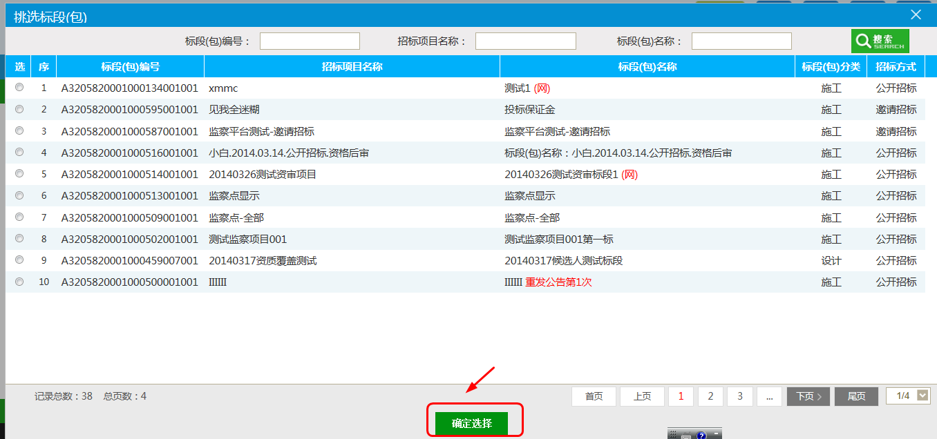

3、挑选对应标段，点击“确定选择”按钮，进入“新增提问”页面，如下图：

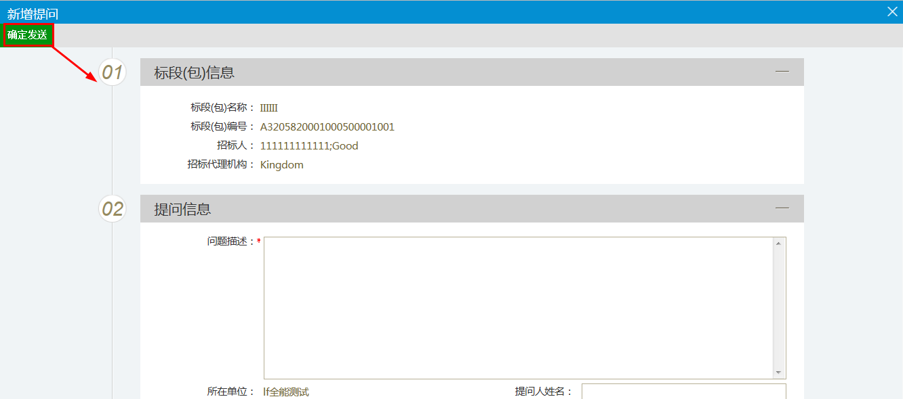

填写“问题描述，提问人姓名，手机”等，上传对应文件，点击“确认发送”。

## 邀请书确认

**功能说明：**投标人确认邀请书，投标人确认参加邀请招标。

**前置条件：**招标人或者代理发出邀请函。

**操作步骤：**

1、点击“邀请书确认”菜单，如下图：

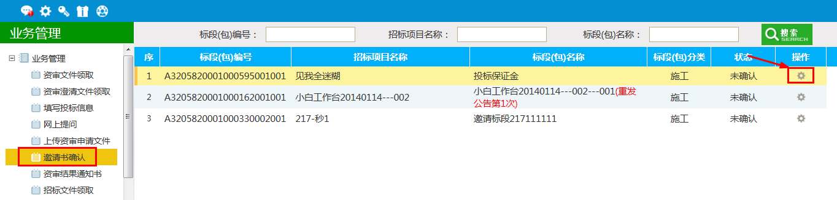

2、点击“操作”图标，进入“邀请函确认”页面，如下图：

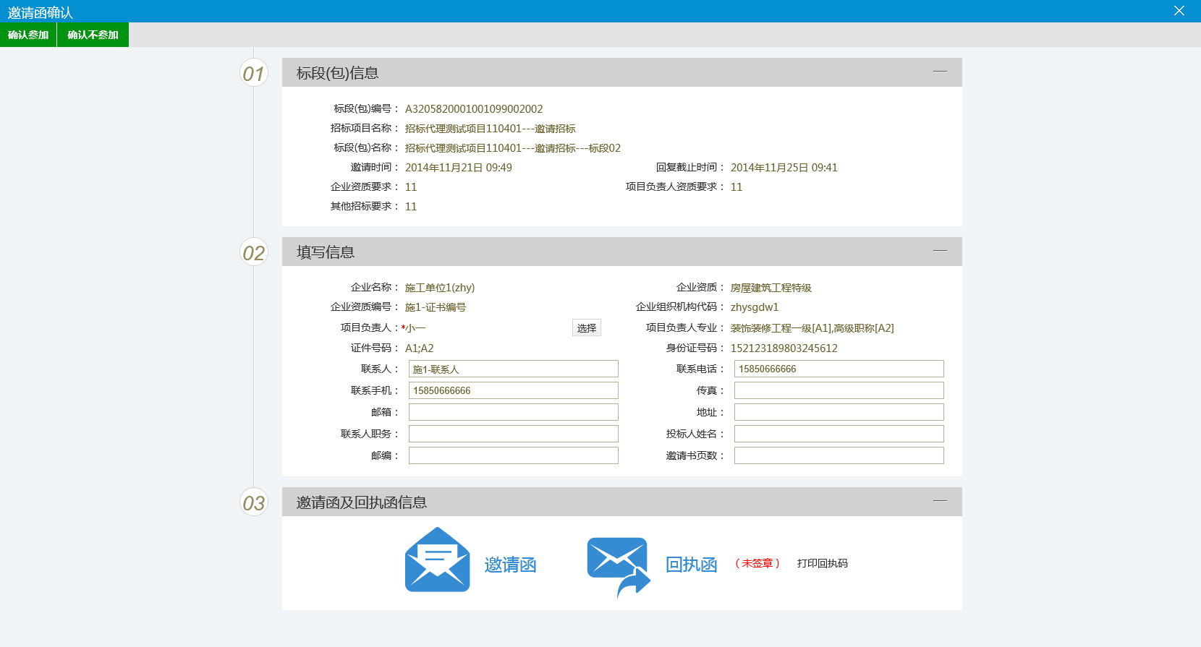

3、点击“项目负责人”的“选择”按钮，弹出“人员列表”页面，如下图：

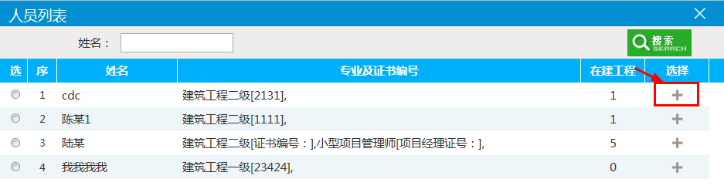

选择人员，点击“确定选择”按钮，返回“邀请函确认”页面。

4、填写完善联系人，联系电话，邮箱等信息，点击“确认参加”，弹出“生成回执函”页面，如下图：

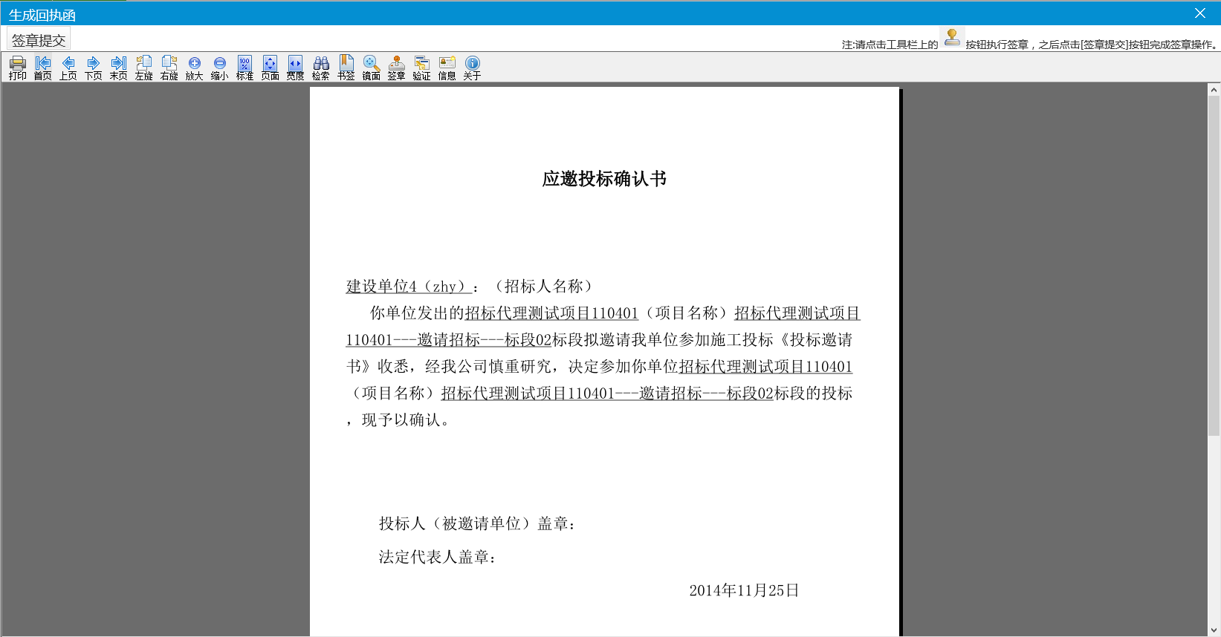

5、签章完毕后，点击“签章提交”按钮，确认参加成功，“邀请函确认”页面的回执函变成已签章字样，并可以打印回执码，如下图：

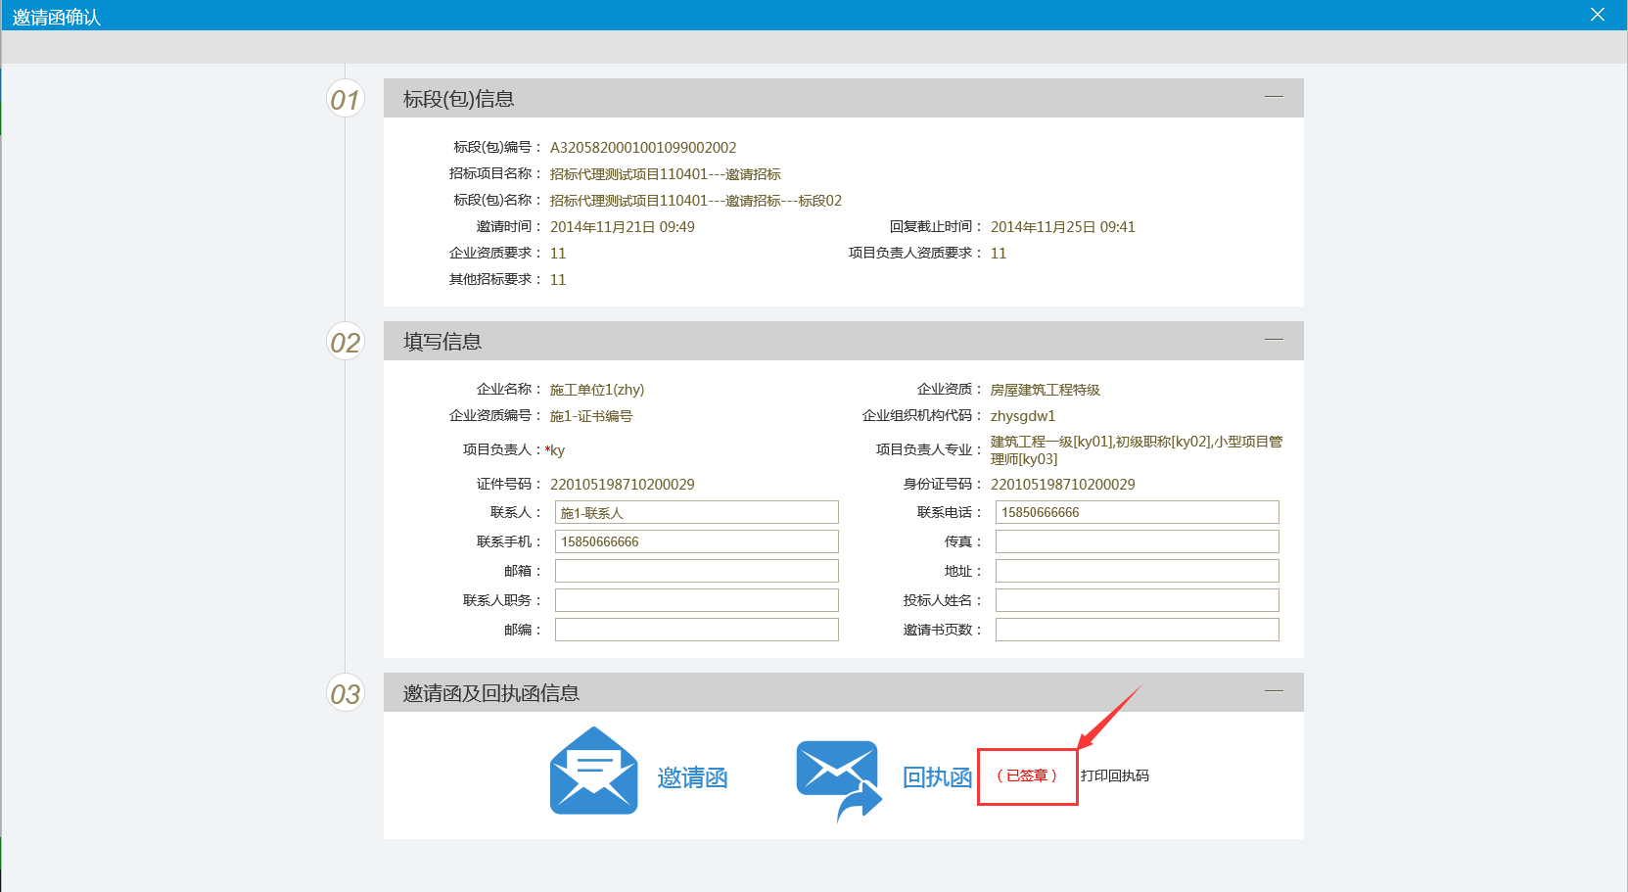

6、如果点击“确认不参加”弹出“生成回执函”页面，如下图：

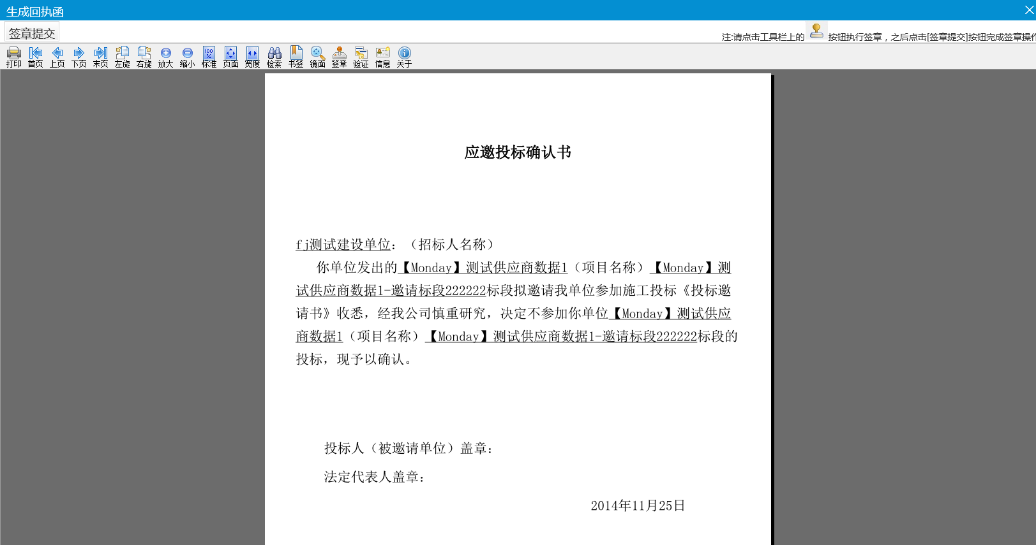

7、签章完毕后，列表页面状态显示“确认不参加”，如下图：

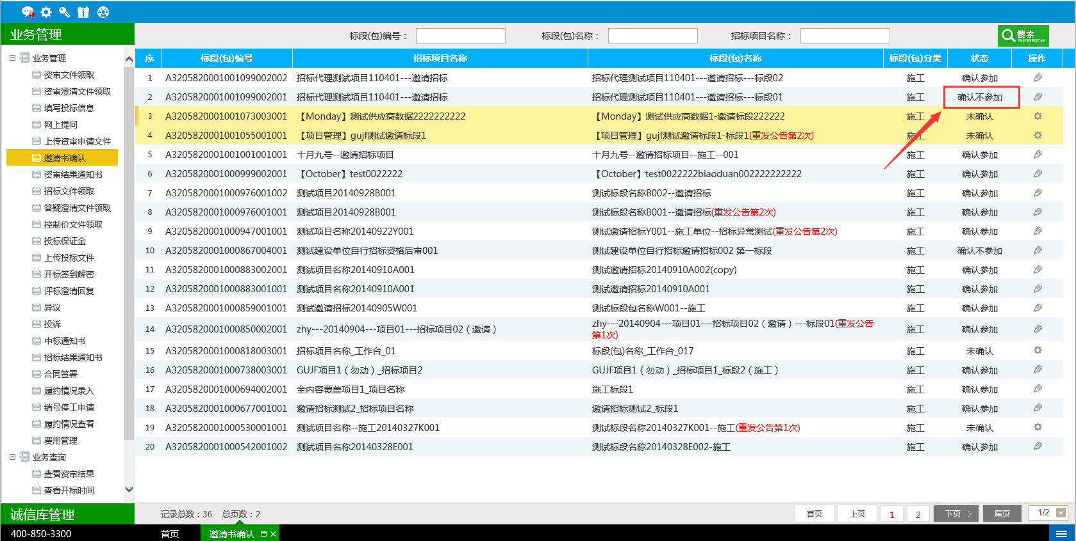

## 招标文件领取

**功能说明：**投标人领取招标文件。

**前置条件：**

1. 招标文件备案审核通过。
2. 投标人对该标段已经进行了投标。

**操作步骤：**

1、点击“业务管理--业务管理—招标文件领取”，进入列表页面，如下图：

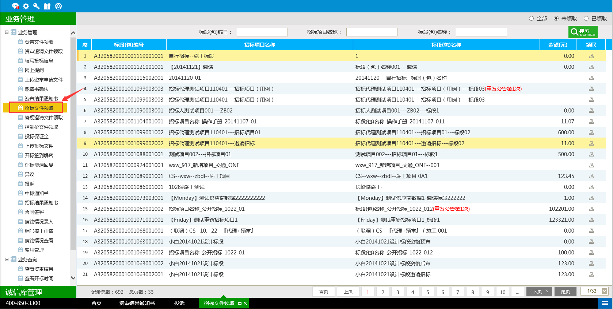

2、点击标段的“领取”按钮，进入“招标文件下载”页面，如下图：

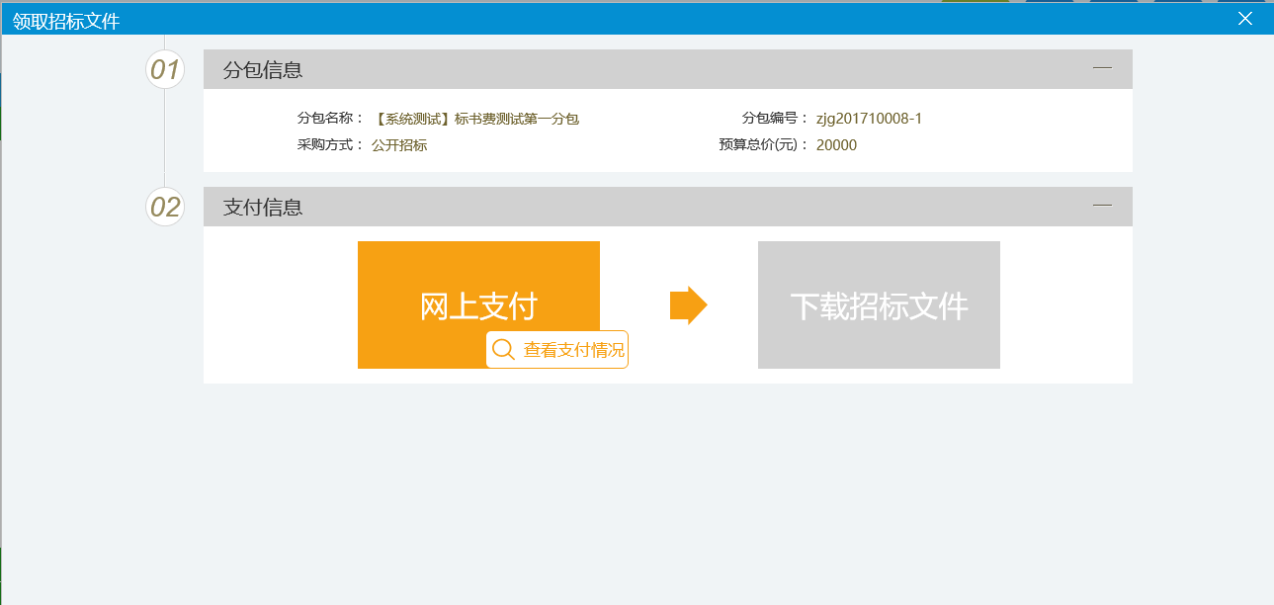

1. 点击网上支付，选择个人网银，支付宝，微信支付，企业网银等方式支付成功后，弹出提示下载招标文件。
2. 点击“下载招标文件”，在新页面上下载相关文件即可，如图：

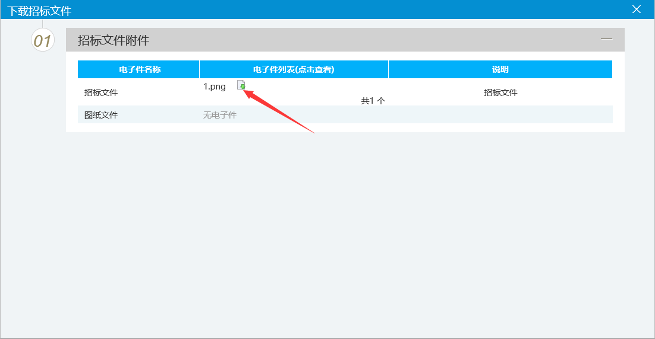

## 答疑澄清文件领取

**功能说明：**投标人领取对应的答疑澄清文件。

**前置条件：**

1、已经提交了答疑文件，并经过建设工程交易科工作人员审核确认。

2、投标人已经下载招标文件。

**操作步骤：**

1、点击“答疑澄清文件领取”模块，进入列表页面，如下图：

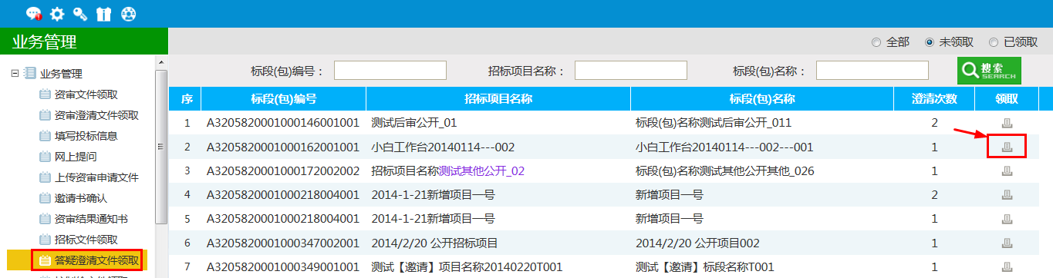

2、点击“领取”图标，进入“答疑澄清文件下载”页面，如下图：

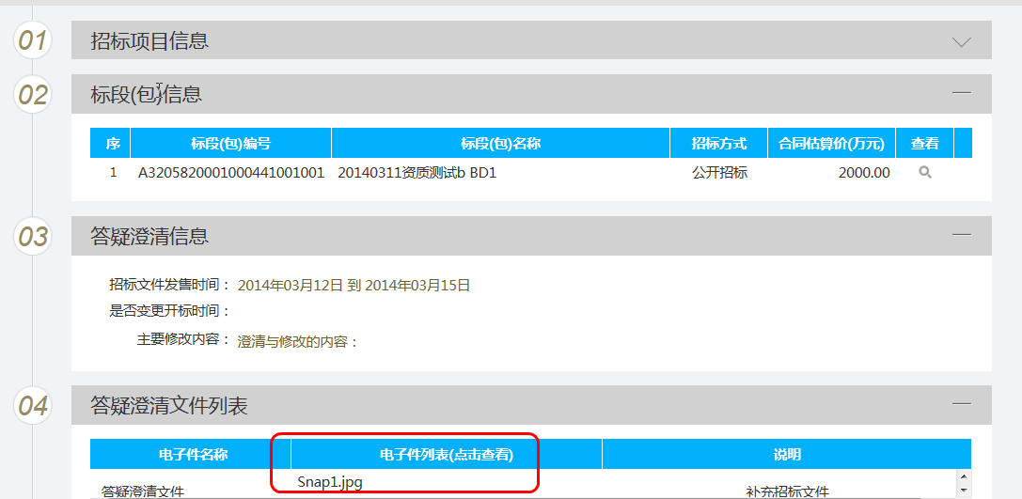

3、将鼠标悬移电子件名称上面，会出现下载按钮图标，点击该图标，可以下载文件。

4、点击“递交回执”，弹出“生成回执函”页面，如下图：

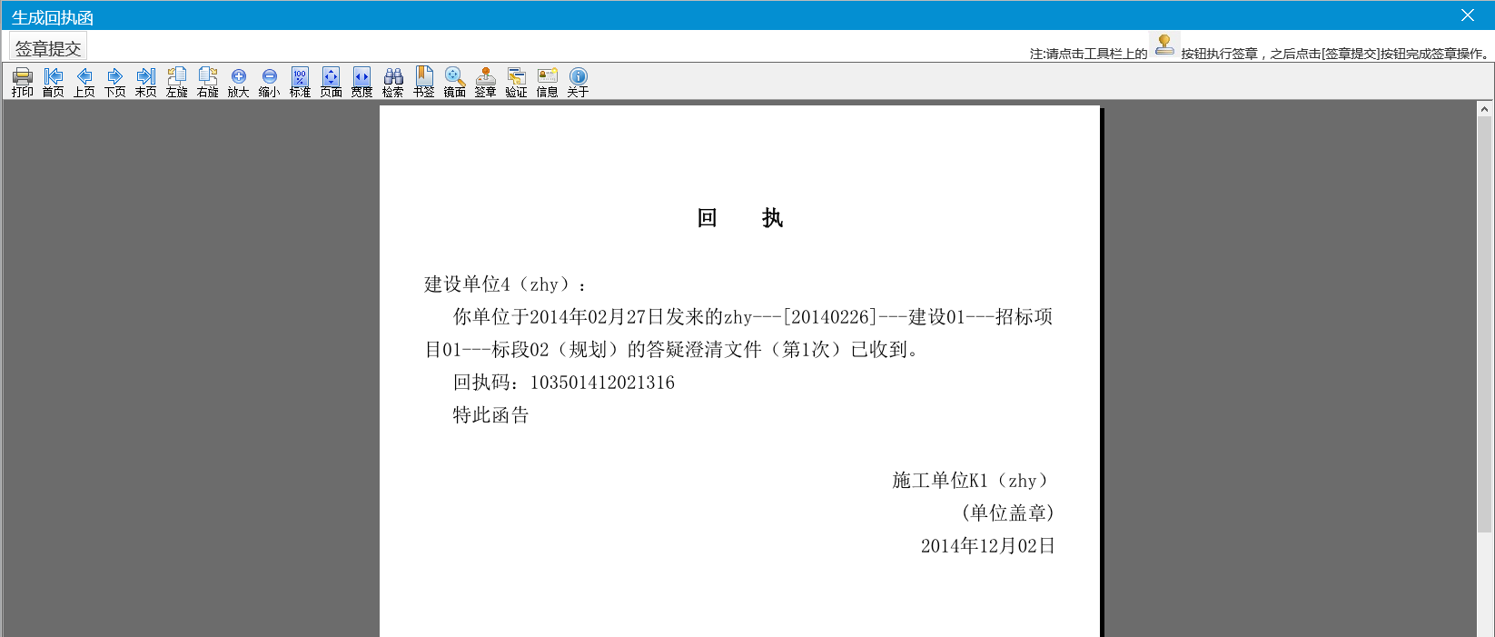

签章完毕后，点击“签章提交”，完成签章操作。此时“答疑澄清文件下载”页面的回执函变为已签章字样，如下图：

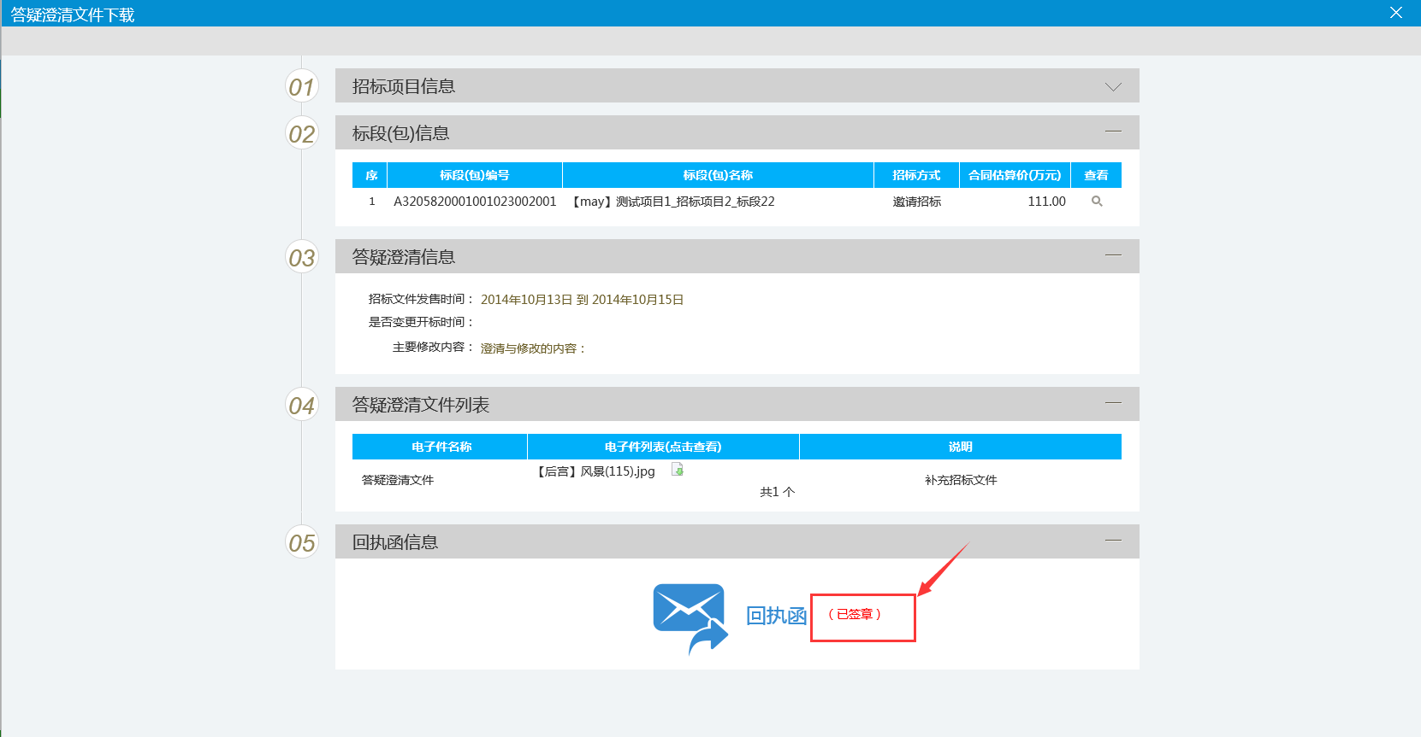

## 控制价文件领取

**功能说明：**投标人领取对应控制价文件。

**前置条件：**已经提交控制价文件，并经过建设工程交易科工作人员审核确认。

**操作步骤：**

1、点击“控制价文件领取”菜单，进入列表页面，如下图：

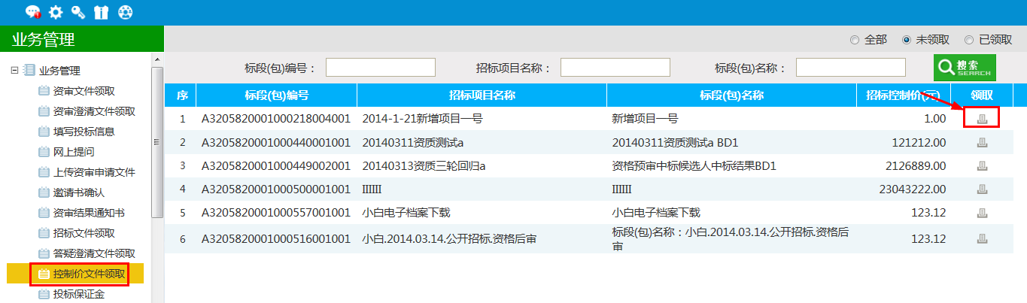

2、点击标段的“领取”图标，可以领取对应控制价文件，弹出“下载招标控制价文件”页面，如下图：

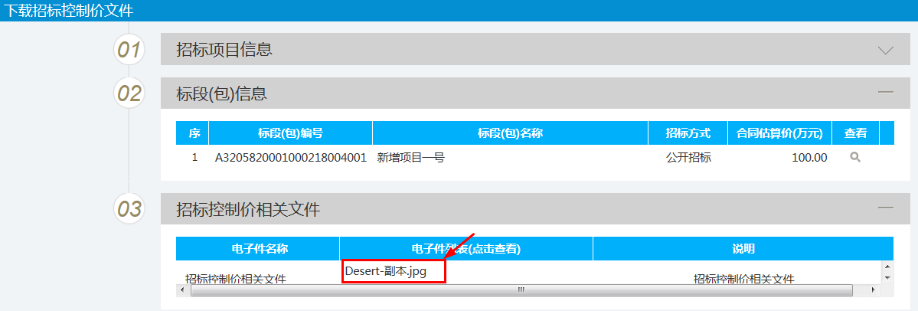

3、将鼠标悬移电子件名称上面，会出现下载按钮图标，点击该图标，可以下载文件，如下图：

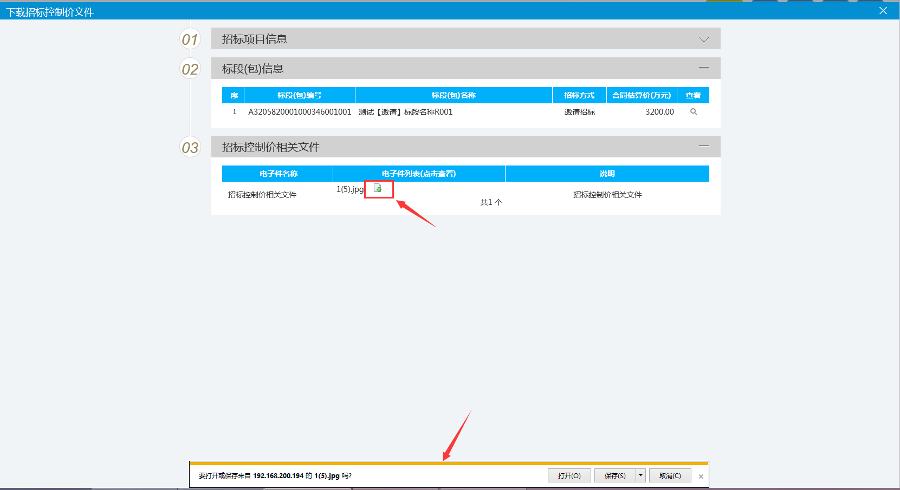

## 中标通知书

**功能说明：**投标人查看、打印中标通知书。

**前置条件：**投标单位已经中标。

**操作步骤：**

1、点击“中标通知书”菜单，如下图。

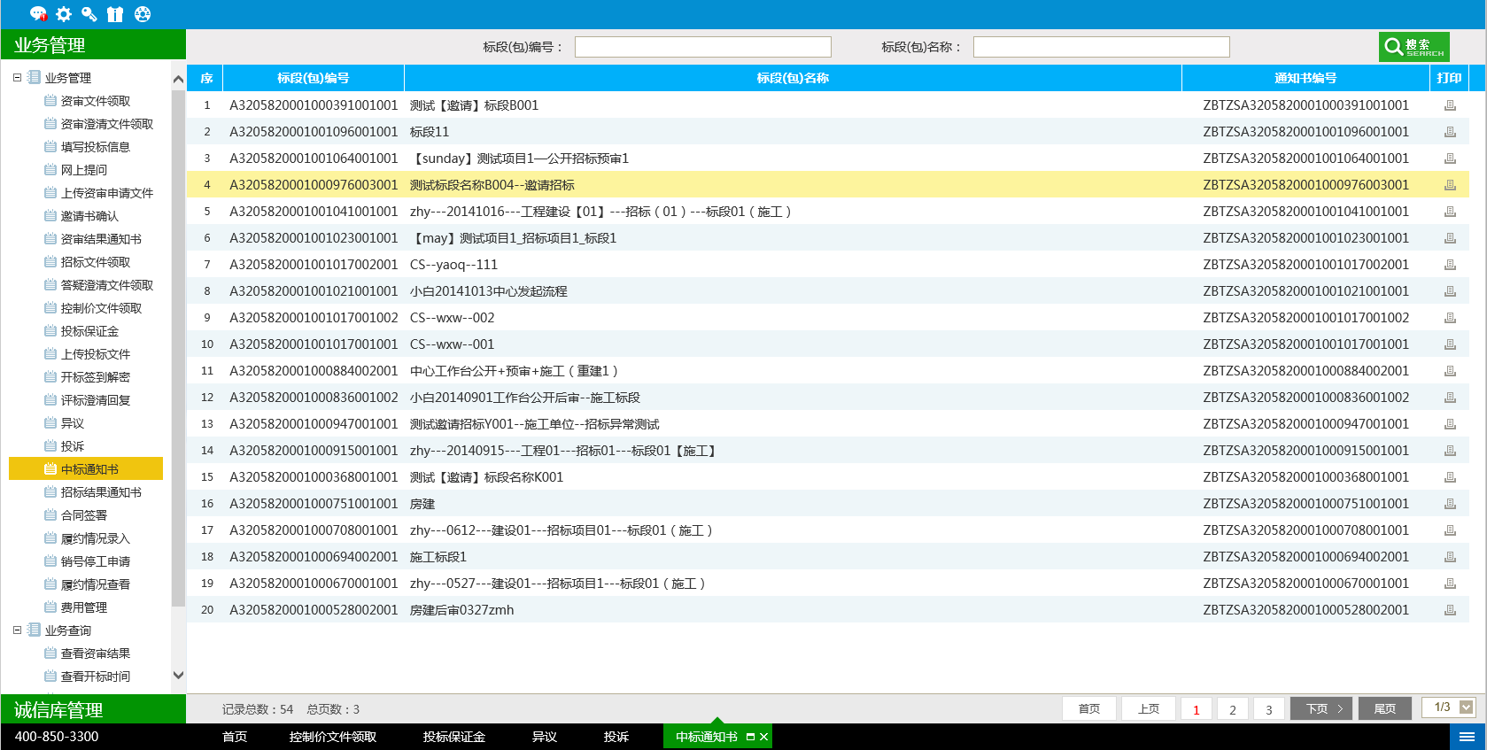

2、点击标段的“打印”按钮，进入“打印中标通知书”页面，如下图：

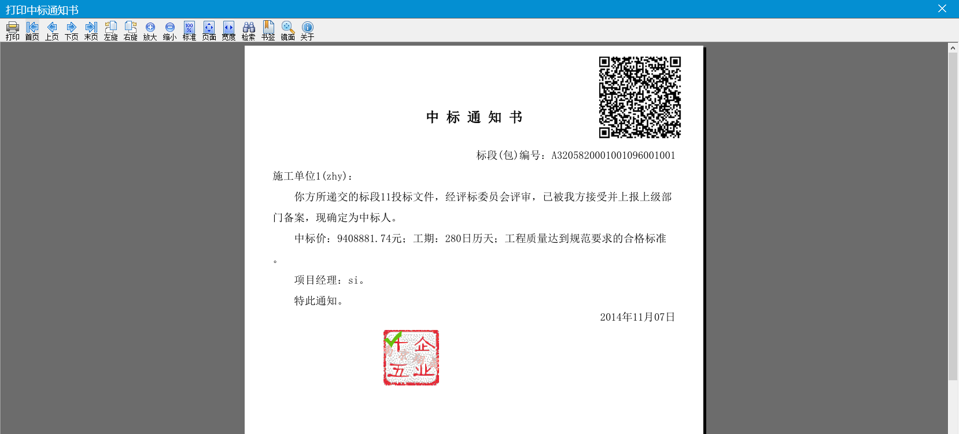

注：二维码可以使用手机扫一扫。

## 招标结果通知书

**功能说明：**投标人接收、查看、打印招标结果通知书。

**前置条件：**中标通知书签发。

**操作步骤：**

1、点击“招标结果通知书”菜单，进入列表页面，如下图。

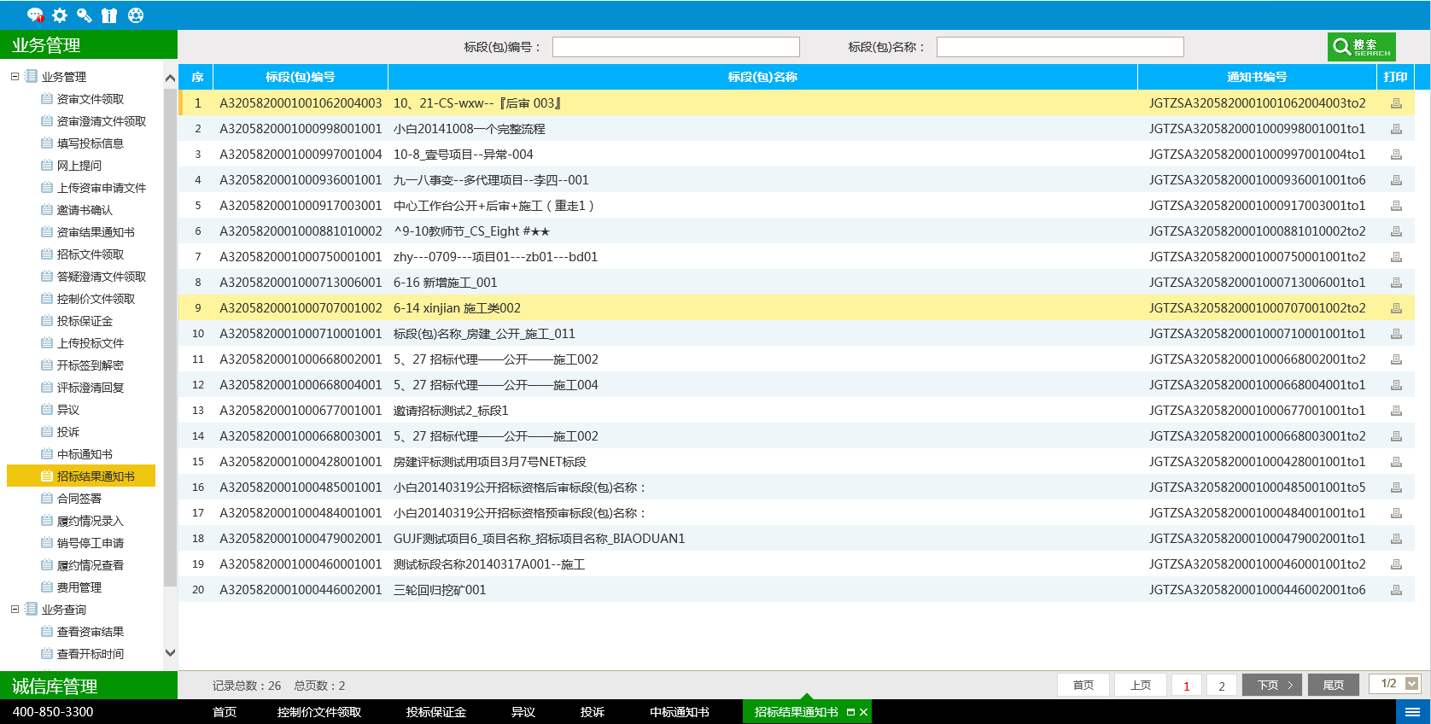

2、点击标段的“打印”图标，进入“打印招标结果通知书”页面，如下图：

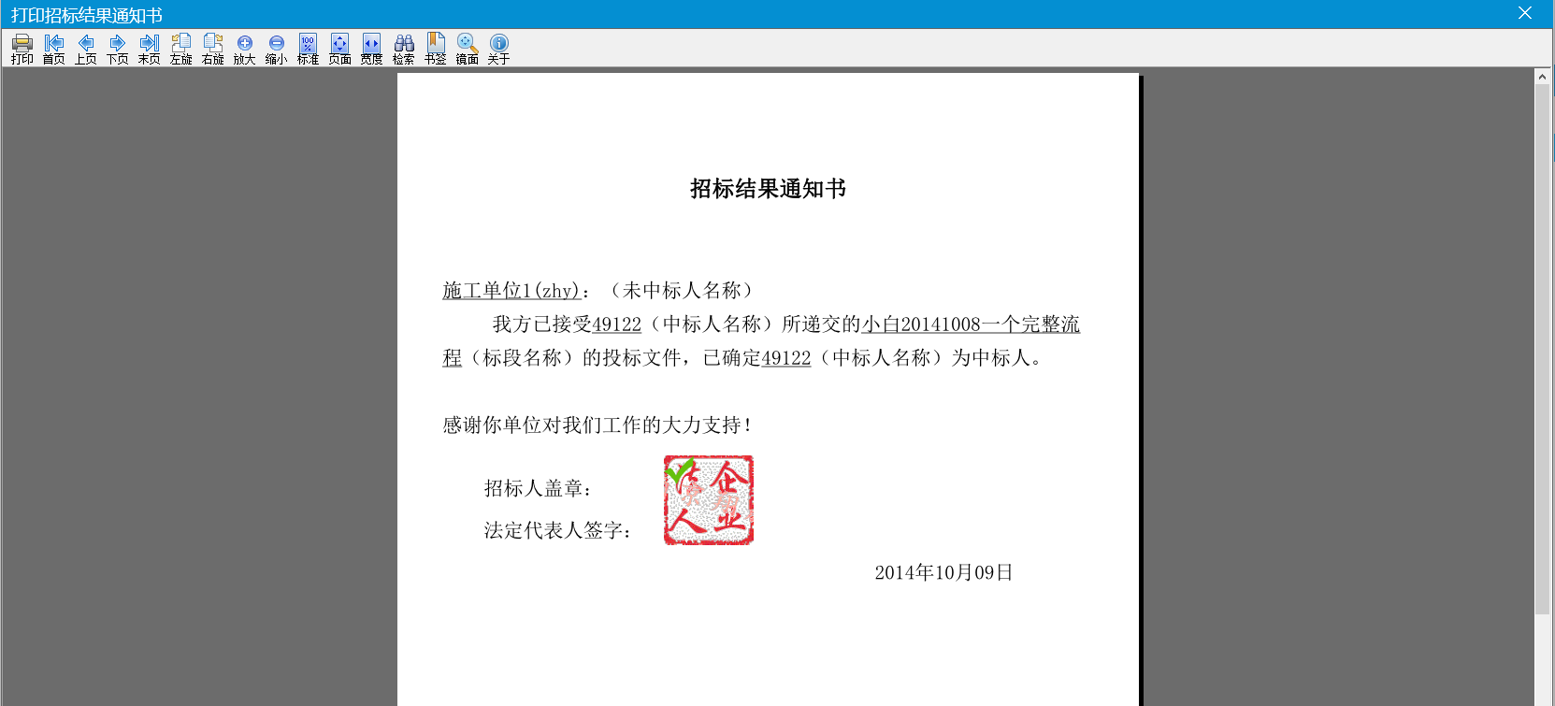

# 业务查询

业务查询主要包括查看开标时间、查看在建工程、中标业绩等相关功能。

## 查看开标时间

**功能说明：**投标人查看开标时间，开标安排。

**前置条件：**已经预定好开标室。

**操作步骤：**

1、点击“查看开标时间”菜单，进入列表页面，如下图：

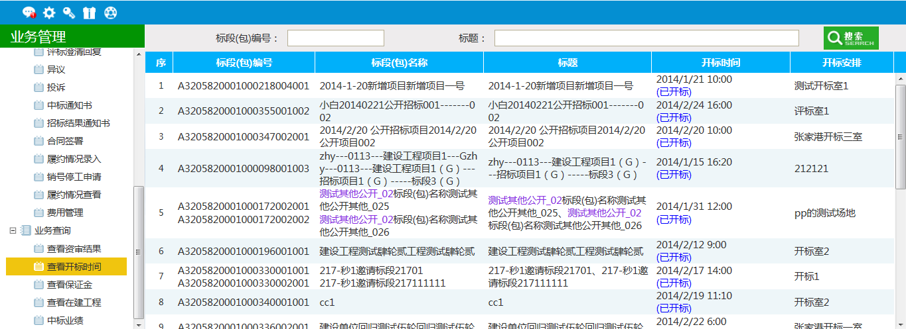

这个页面可以看到投标报名的标段的开标时间和开标场地情况。

## 查看在建工程

**功能说明：**投标人接收、查看、打印招标结果通知书。

**前置条件：**已经提交中标结果公告，并经过建设工程交易科工作人员审核确认。

**操作步骤：**

1、点击“查看在建工程”菜单，进入列表页面，如下图：

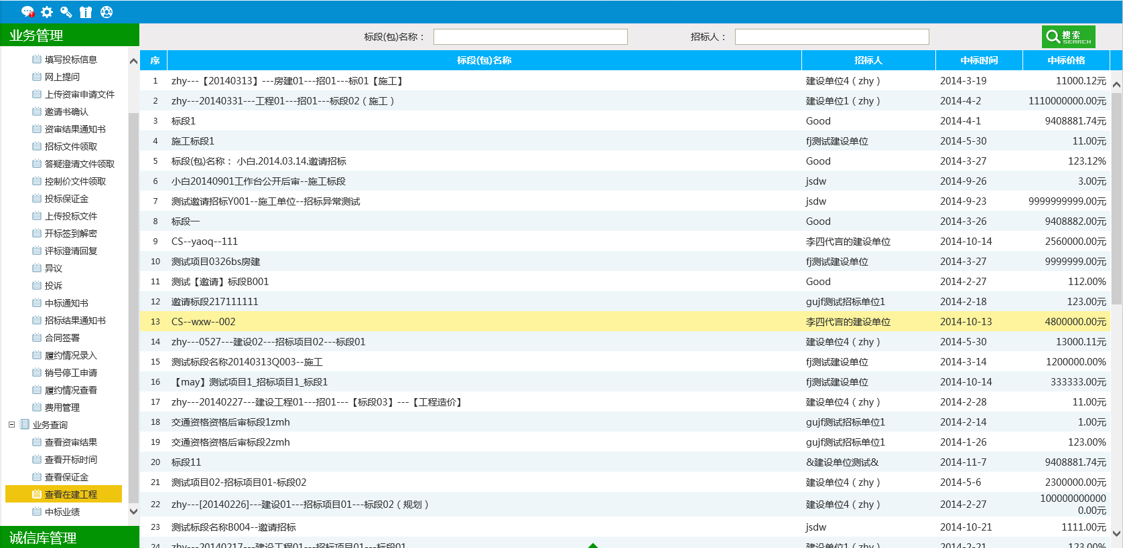

这个页面可以看到该单位的在建工程情况。

## 中标业绩

**功能说明：**查看中标时间，中标价格。

**前置条件：**已经提交中标公示，并经过建设工程交易科工作人员审核确认。

**操作步骤：**

1、点击“查看中标业绩”菜单，进入列表页面，如下图：

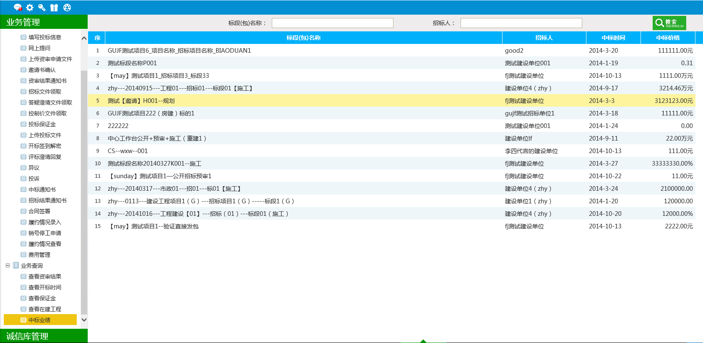

这个页面可以看到该单位的中标情况。